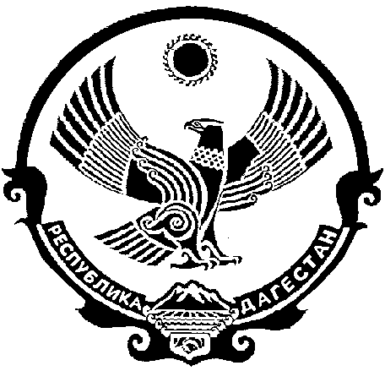

СОБРАНИЕ ДЕПУТАТОВ

МУНИЦИПАЛЬНОГО ОБРАЗОВАНИЯ

«БЕЖТИНСКИЙ УЧАСТОК»
368410, Республика Дагестан, МО «Бежтинский участок», с. Бежта

«25» июня 2019 г. № 01

РЕШЕНИЕ
об утверждении Положения о порядке проведения конкурса по отбору кандидатур на должность главы муниципального образования «Бежтинский участок»

В соответствии с Законом Республики Дагестан «О некоторых вопросах организации местного самоуправления в Республике Дагестан» и Уставом муниципального «Бежтинский участок» Собрание депутатов муниципального образования «Бежтинский участок»» выносит:

РЕШЕНИЕ:

1. Утвердить Положение о порядке проведения конкурса по отбору кандидатур на должность главы муниципального образования «Бежтинский участок»
2. Опубликовать настоящее Решение в газете «Бежтинский участок» и разместить на официальном сайте администрации муниципального «Бежтинский участок» в сети «Интернет».

Председатель Собрания депутатов
МО «Бежтинский участок» Исмаилов Ш.М.

